Guia Gestión de Inventario en el Sistema Simphony

**1. Personas Presentes: 1**

**2. Propósito: 1**

**3. Daily Operations Summary / Resumen de Operaciones Diarias 1**

3.1. Selección: 1

3.2. Parámetros 1

3.3. Utilidad del Reporte 1

3.4. Guía del Informe de Ventas y Operaciones 2

**4. Menu Engineering / Ingenieria de Menu 3**

4.1. Selección: 3

4.2. Parámetros 3

4.3. Utilidad del Reporte 3

4.4. Guia de Ingenieria de menus 4

**5. Glosario 4**

# Personas Presentes:

* 1. Conductora: Perla
  2. Soporte: Oneil
  3. Equipo GreenStar: Fernanda, Milton
  4. Equipo Vuo; Ignacio, Edwin, Greymer

# Propósito:

* 1. El propósito de este reporte es orientar al usuario a su funcionalidad y que información se puede obtener con respecto a los siguientes reportes: Daily Operations, Menu Engineering, Cost of Sales e Item Activity todos relacionados al área de inventario.

# Daily Operations Summary / Resumen de Operaciones Diarias

## Selección:

* + 1. Resumen condensado de métricas de ventas y operaciones.

## Parámetros

* + 1. Fecha de negocio
    2. Ubicaciones
    3. Centro de Venta
    4. Franja Horarias

## Utilidad del Reporte

* + 1. Monitoreo Financiero: Ayuda a supervisar y analizar los ingresos, costos y márgenes de ganancia.
    2. Gestión Operativa: Proporciona información sobre el rendimiento operativo y la eficiencia en el manejo de costos.
    3. Análisis de Ventas: Permite evaluar el desempeño de ventas y servicios, así como identificar áreas de mejora.
    4. Control de Ajustes y Propinas: Facilita el seguimiento de ajustes y propinas, asegurando la transparencia y el control financiero.

## Guía del Informe de Ventas y Operaciones

* + 1. Dentro de la pestaña “Mis informes”, nos vamos al apartado de búsqueda. Dentro del área de *Filtrar por nombre o descripción* ingresamos **Resumen de operaciones diarias**.
    2. 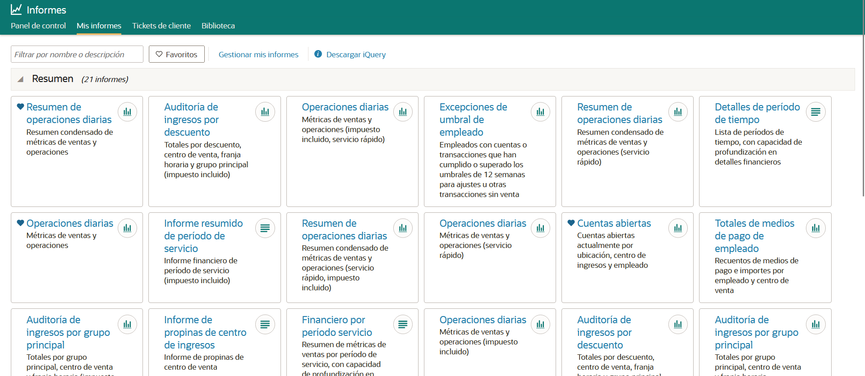
    3. 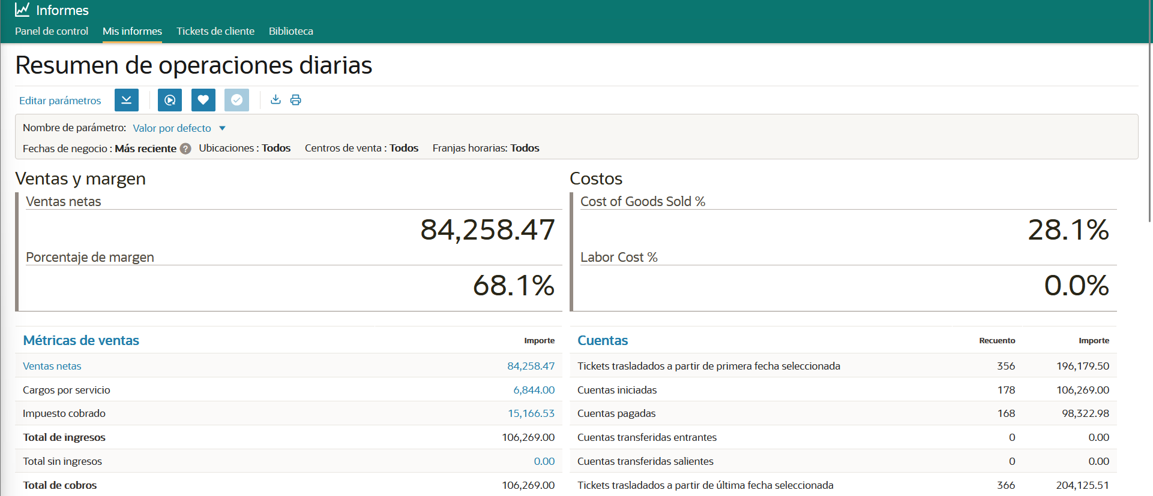

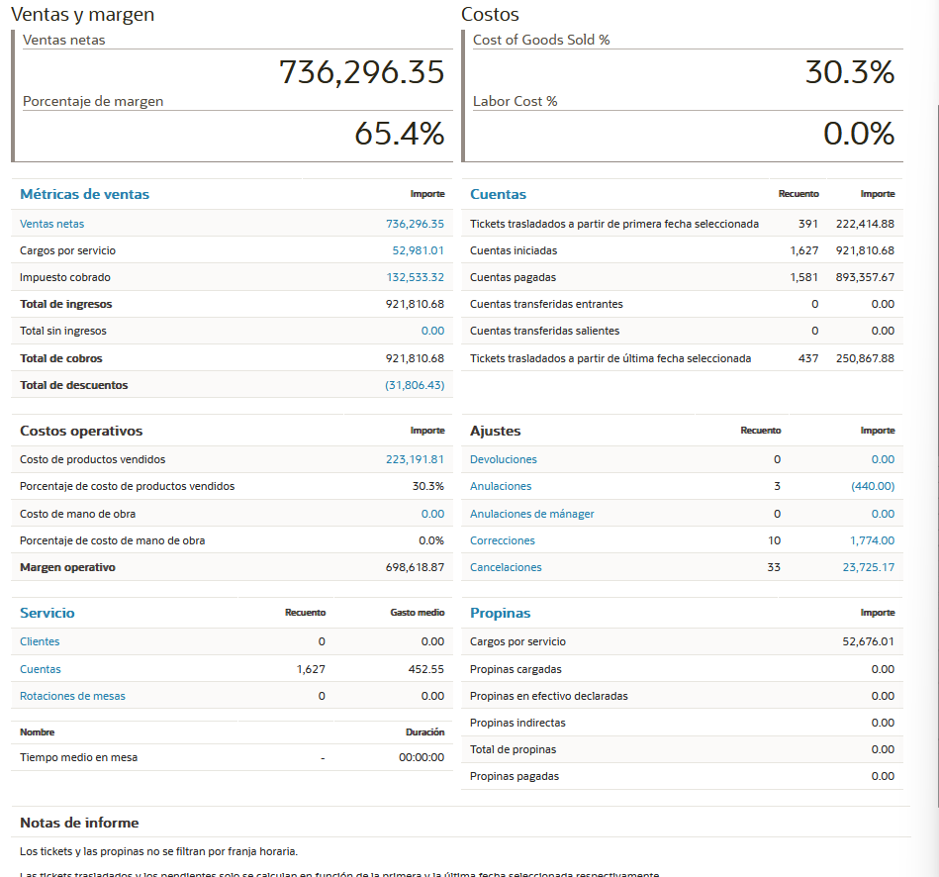

# Menu Engineering / Ingenieria de Menu

## Selección:

* + 1. Ingresos y márgenes de contribución por grupo principal, grupo de familias y artículo de menú (impuesto incluido).

## Parámetros

* + 1. Fechas de negocio
    2. Ubicaciones
    3. Centro de venta
    4. Tipos de orden
    5. Artículos de menú
    6. Franjas horarias

## Utilidad del Reporte

* + 1. Optimización del Menú: Identificar y ajustar los artículos del menú basándose en su rentabilidad y popularidad.
    2. Toma de Decisiones Estratégicas: Facilitar la toma de decisiones sobre los artículos del menú, incluyendo promociones, ajustes de precio y eliminaciones.
    3. Análisis de Rentabilidad: Evaluar la contribución de cada artículo del menú a la rentabilidad total del negocio.
    4. Gestión de Inventario: Asegurar un inventario adecuado de los artículos más populares y rentables.

## Guia de Ingenieria de menus

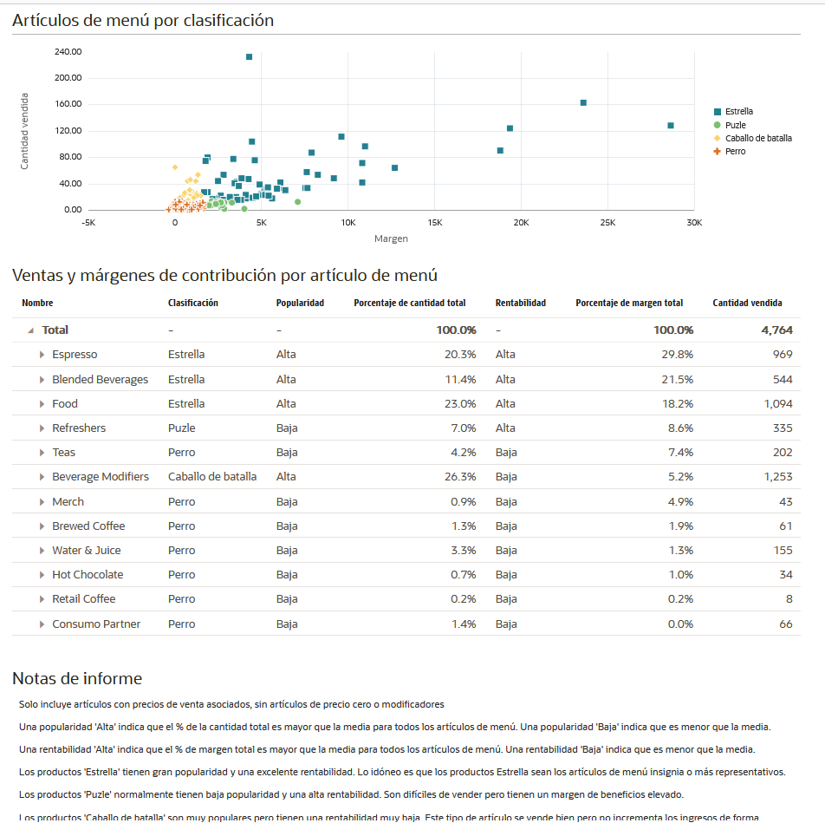

# Glosario

* 1. Resumen de Operaciones diarias
     1. Ventas y Margen
        1. Ventas Netas: Representa el total de ingresos generados por las ventas. Indica cuánto dinero se ha ganado a partir de las ventas.
        2. Porcentaje de margen: Indica el porcentaje de ganancia sobre las ventas netas.
     2. Costos
        1. Cost of Goods Sold %: Porcentaje del costo de los productos vendidos respecto a las ventas netas.
        2. Labor Cost %: Porcentaje del costo de la mano de obra respecto a las ventas netas.
     3. Métricas de Ventas
        1. Ventas Netas: Total de ingresos por ventas.
        2. Cargos por Servicio: Ingresos generados por servicios adicionales cobrados.
        3. Impuesto Cobrado: Total de impuestos recaudados en las ventas.
        4. Total de Ingresos: Suma de las ventas netas, cargos por servicio e impuestos cobrados. Refleja el ingreso total generado.
        5. Total sin Ingresos: Indica si hay ingresos no reportados.
        6. Total de Cobros: Igual al total de ingresos, muestra la cantidad total cobrada.
        7. Total de Descuentos: Total de descuentos aplicados. Muestra cuánto se ha descontado de los ingresos brutos.
     4. Métricas de Ventas
        1. Ventas Netas: Total de ingresos por ventas.
        2. Cargos por Servicio: Ingresos generados por servicios adicionales cobrados.
        3. Impuesto Cobrado: Total de impuestos recaudados en las ventas.
        4. Total de Ingresos: Suma de las ventas netas, cargos por servicio e impuestos cobrados. Refleja el ingreso total generado.
        5. Total sin Ingresos: Indica si hay ingresos no reportados.
        6. Total de Cobros: Igual al total de ingresos, muestra la cantidad total cobrada.
        7. Total de Descuentos: Total de descuentos aplicados. Muestra cuánto se ha descontado de los ingresos brutos.
     5. Costos Operativos
        1. Costo de Productos Vendidos: Total gastado en la compra de productos vendidos. Es un indicador del costo directo de las ventas.
        2. Porcentaje de Costo de Productos Vendidos: Porcentaje del costo de los productos vendidos respecto a las ventas netas. Ayuda a analizar la eficiencia de las operaciones.
        3. Costo de Mano de Obra: Total gastado en mano de obra directa. Muestra el costo de los empleados que contribuyen directamente a la producción.
        4. Porcentaje de Costo de Mano de Obra: Porcentaje del costo de la mano de obra respecto a las ventas netas.
        5. Margen Operativo: Ganancia operativa después de deducir los costos operativos. Muestra la rentabilidad de las operaciones.
     6. Cuentas
        1. Tickets trasladados a partir de primera fecha seleccionada: Cantidad de tickets trasladados desde una fecha inicial.
        2. Cuentas Iniciadas: Total de cuentas abiertas durante el periodo.
        3. Cuentas Pagadas: Total de cuentas pagadas durante el periodo.
        4. Cuentas Transferidas Entrantes: Total de cuentas transferidas hacia el negocio.
        5. Cuentas Transferidas Salientes: Total de cuentas transferidas desde el negocio.
        6. Tickets trasladados a partir de última fecha seleccionada: Cantidad de tickets trasladados hasta una fecha final.
     7. Ajustes
        1. Devoluciones: Cantidad y valor de productos devueltos.
        2. Anulaciones: Cantidad y valor de transacciones anuladas.
        3. Anulaciones de Manager: Transacciones anuladas por el gerente.
        4. Correcciones: Ajustes realizados para corregir errores.
        5. Cancelaciones: Cantidad y valor de transacciones canceladas.
     8. Servicio
        1. Clientes: Número de clientes atendidos.
        2. Cuentas: Número de cuentas atendidas.
        3. Rotaciones de Mesas: Número de veces que las mesas han sido utilizadas.
     9. Propinas
        1. Cargos por Servicio: Total de propinas generadas por cargos de servicio.
        2. Propinas Cargadas: Total de propinas añadidas a las cuentas.
        3. Propinas en Efectivo Declaradas: Total de propinas en efectivo declaradas.
        4. Propinas Indirectas: Propinas generadas indirectamente.
        5. Total de Propinas: Suma de todas las propinas recibidas.
        6. Propinas Pagadas: Total de propinas pagadas a los empleados
  2. Ingeniería de menús
     1. Artículos de Menú por Clasificación
        1. Descripción: Muestra una clasificación visual de los artículos del menú según su margen y cantidad vendida. Los artículos se clasifican en cuatro categorías: Estrella, Puzle, Caballo de Batalla y Perro
        2. Utilidad: Ayuda a identificar cuáles artículos del menú son más rentables y populares, y cuáles necesitan atención o ajustes.
     2. Ventas y Márgenes de Contribución por Artículo de Menú
        1. Descripción: Lista los artículos del menú junto con su clasificación, popularidad, porcentaje de cantidad total vendida, rentabilidad, porcentaje de margen total y cantidad vendida.
        2. Utilidad: Permite analizar el desempeño individual de cada artículo del menú, facilitando la toma de decisiones sobre precios, promociones y eliminaciones de artículos.
     3. Artículos de Menú por Clasificación
        1. Estrella: Artículos con alta popularidad y alta rentabilidad. Son los artículos más valiosos en términos de contribución al margen y volumen de ventas.
        2. Puzle: Artículos con baja popularidad y alta rentabilidad. Pueden requerir marketing adicional o ajustes en la visibilidad del menú.
        3. Caballo de Batalla: Artículos con alta popularidad y baja rentabilidad. Generan volumen de ventas significativo pero con márgenes menores.
        4. Perro: Artículos con baja popularidad y baja rentabilidad. Considerados para eliminación del menú debido a su baja contribución a las ganancias.
     4. Ventas y Márgenes de Contribución por Artículo de Menú
        1. Popularidad: Indica el nivel de aceptación de los artículos entre los clientes.
        2. Porcentaje de Cantidad Total: Muestra la proporción de ventas de cada artículo en relación al total de ventas.
        3. Rentabilidad: Mide la ganancia generada por cada artículo después de costos directos.
        4. Porcentaje de Margen Total: Indica la contribución de cada artículo al margen total de ganancias.
     5. Notas del Informe
        1. Popularidad 'Alta': Indica que el porcentaje de cantidad vendida es mayor que la media para todos los artículos del menú.
        2. Popularidad 'Baja': Indica que el porcentaje de cantidad vendida es menor que la media para todos los artículos del menú.
        3. Rentabilidad 'Alta': Indica que el porcentaje de margen total es mayor que la media para todos los artículos del menú.
        4. Rentabilidad 'Baja': Indica que el porcentaje de margen total es menor que la media para todos los artículos del menú

1. d